Home office - jak ulepszyć pracę zdalną?
Za sprawą technologii, rozwoju Internetu i innych możliwości cyfrowych, na pracę z domu może pozwolić sobie coraz więcej Polaków. To wygodne rozwiązanie dla tych, którzy niefortunnie zachorują, mieszkają w innym miejscu niż pracodawca lub mają małe dzieci. W co zainwestować, aby obowiązki zawodowe w formie zdalnego zatrudnienia były bardziej efektywnie?

Obecnie niemal w każdym domu jest drukarka, z której korzysta więcej niż jedna osoba bądź chcemy, by była przypięta do kilku urządzeń jednocześnie. Jednym z rozwiązań jest serwer do druku, który ma na celu wspomaganie drukowania dla komputerów podłączonych do sieci domowej lub firmowej. W praktyce oznacza to, że urządzenie oferuje korzystanie z drukarki sieciowej bez konieczności podłączania do niej komputera. Poniżej przedstawiamy serwer druku PS-1206MF od Edimax:

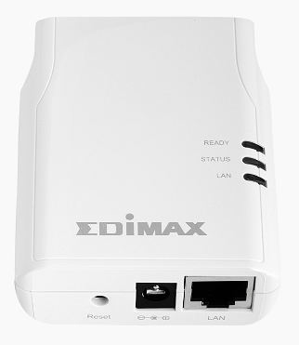
Oprócz oczywiście samego druku serwer oferuje ich formatowanie, skanowanie, faksowanie i odczyt kart. Urządzenie obsługuje LPR, IPP oraz RAW, a w zakresie systemów operacyjnych - Windows, Linux, Unix i MAC. Jak wygląda proces instalacji? Należy połączyć wielofunkcyjny serwer drukowania do serwera Edimax i połączyć się z routerem. Następnie wykonać kilka łatwych czynności konfiguracyjnych opartych na przeglądarce i gotowe. PS-1206MF został wyposażony w dwudrogową komunikację, co oznacza, że możesz kontrolować status drukarki, poziom tuszu i zasób papieru.
Samo urządzenie charakteryzuje się niezwykle łatwym instalowaniem, a także dopasowaniem z MFP: HP, EPSON, Lexmark, Canon, Brother, Konica i Minolta oraz zwykłymi drukarkami USB.
Dodatkowo warto wspomnieć, że PS-1206MF obsługuje protokoły sieciowe i drukowanie Peer-to-Peer w zakresie TCP/IP, IPX/SPX, NetBEUI i AppleTalk.

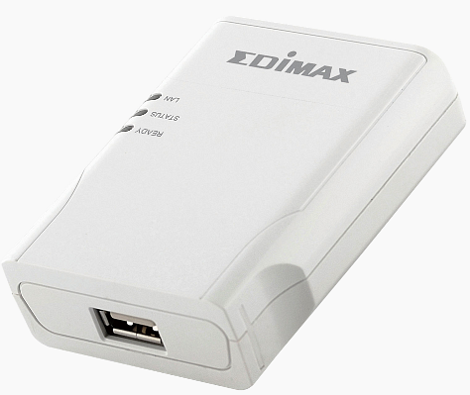
Serwer druku to niezwykle praktyczne i wygodne rozwiązanie dla małych firm oraz osób, pracujących z domu. Producenci PS-1206MF zadbali o kompatybilność z większością systemów operacyjnych, ale również prostą instalację i konfigurację. Urządzenie zapewnia najlepsze rozwiązanie zakresie udostępniania MFP w wygodny i łatwy sposób, a co najważniejsze - wszyscy użytkownicy mogą korzystać z drukowania poprzez sieć.

Szczegółowe informacje znajdują się poniżej:
https://edimax.pl/edimax/merchandise/merchandise_detail/data/edimax/pl/home_printer_servers_wired/ps-1206mf/

